青书平台线上考试考生参考指南
一、考前准备
1.考生应于考试前登录青书学习平台核对个人信息，确保无误，如忘记密码请使用绑定手机号加验证码登陆，如手机更换号码，需要找老师或人工客服重置密码。
2.如使用手机考试，请下载青书学堂APP并清除缓存，避免影响考试正常进行和试卷保存提交。
3.考生如使用电脑考试，提前安装谷歌浏览器，QQ浏览器。
二、考试要求
1.请考生在网络稳定、安静环境下独立进行线上考试，遵守考试要求，严禁作弊行为。
2.不得通过截屏、拍照等方式泄露考题内容，否则将追究相应责任。
3.如考试中发生页面意外关闭，机器卡死等意外情况，重新进入考试即可。
4.考试结束后，系统会对客观题自动评分。

三、登录账号与登录密码
学生账号是“身份证号 ”；首次登录初始密码是“cfgyjs加身份证号后4位 ”；
若是首次登录，请使用账号和密码登录，不要自己注册！
若之前已经登录成功并学习，可以用绑定手机号选择验证码登录。

四、登录方式
APP 端（手机/pad）：下载并安装“青书学堂 ”APP

五、问题咨询
教学教务问题请咨询教学点老师；
平台操作与使用问题可咨询平台客服。
客服联系方式包括：电 脑 端：网页右侧【在线咨询-转人工客服】 ；
APP 端：【我的-帮助与反馈-转人工】
官方客服 QQ：800002686；客服电话：4008-771-770
六、APP 端（手机/pad）考试指南（电脑端请查阅第3页）
1.登录
下载并安装青书学堂APP；
输入账号与密码，或输入已经绑定的手机号。

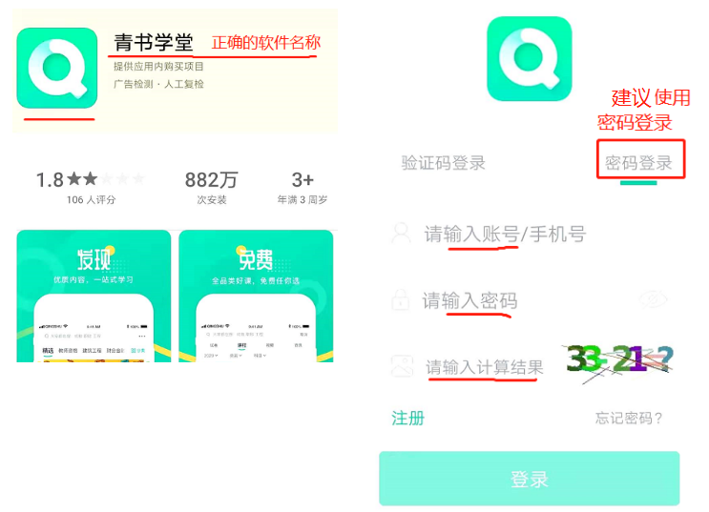
2.进入考试
登陆后，点击下方的“考试”，通过左上角按钮“切换学期”。
如“在线考试”里无数据，表示考试还未发布出。


如考试已发出，可以看到考试时间，点击进入考试。


3.作答与交卷
按顺序做答，向左滑翻页下一题，向右滑动返回上一题。
全部题目作答完毕后，点右上角的“答题卡按钮”，会出现所有题号，
最下方有交卷按钮。



七、使用电脑考试：
1.进入学校青书网页
打开电脑上的浏览器，推荐使用“QQ浏览器”“谷歌浏览器”
进入青书网站
点击“登录”
输入账号密码，或输入已经绑定的手机号。


- 若从青书官网进入，则出现以下界面，点击学校校徽。
若从学校门户登录，则该界面自动跳过。



3.进入“考试安排”，
选择期末考试，则进入期末考试。
选择补考，则进入补考。没有显示补考按钮说明补考暂未开始。
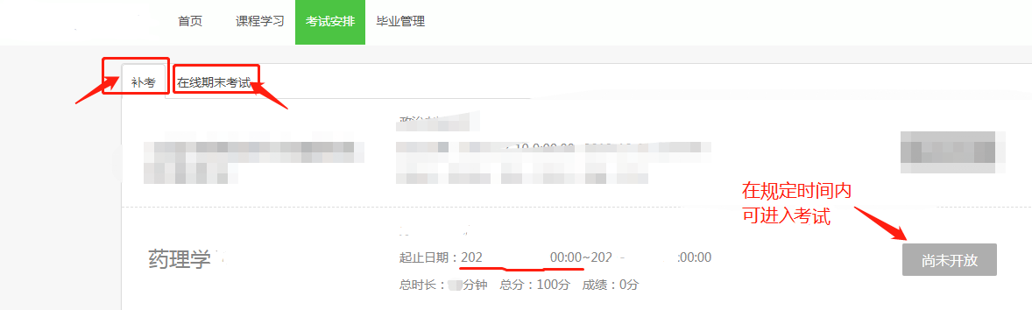
4.考试作答交卷
按顺序做答，上下滑动翻页。
作答完成后，点击右下方的交卷按钮。
